= Spyware Blaster = . . . spyware-нээс хамгаалах программ.
Last Edited 2006.07.23 Hiro

- Spyware гэж юу вэ?
Spyware нь Computer Virus (Компьютерийн вирус) шиг юм. Гэхдээ арай өөр. Компьютер чинь сүлжээтэй(Интернеттэй) бол ямар нэг программ инстол суулгаж энээс хамгаалах хэрэгтэй. SpywareBlaster бол spyware-нээс хамгаалах программ юм. Spyware халдсан бол компьютер
гацах буюу Internet-ийн хурд нь маш удаан болно. Анхаараарай!

- Интернетээр инстол татаж авах
* http://www.javacoolsoftware.com/spywareblaster.html
(javacool компань зохиосон программ)
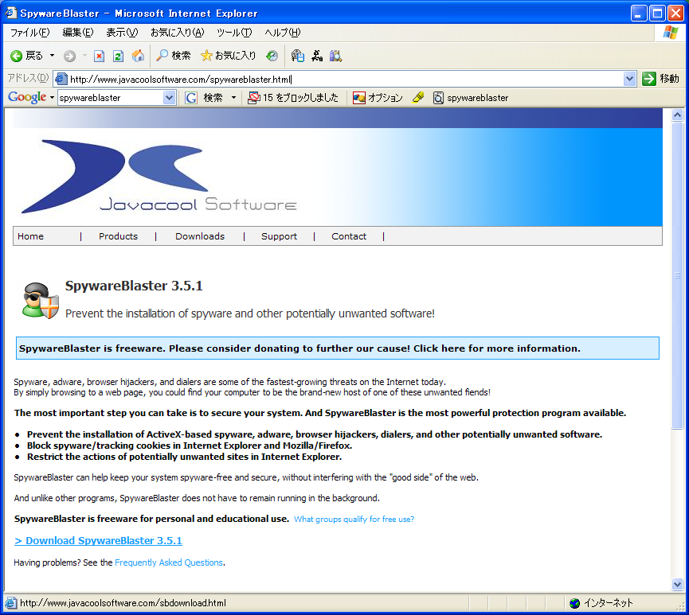
Энд дарна.

Аль нэг сайт сонгоно.
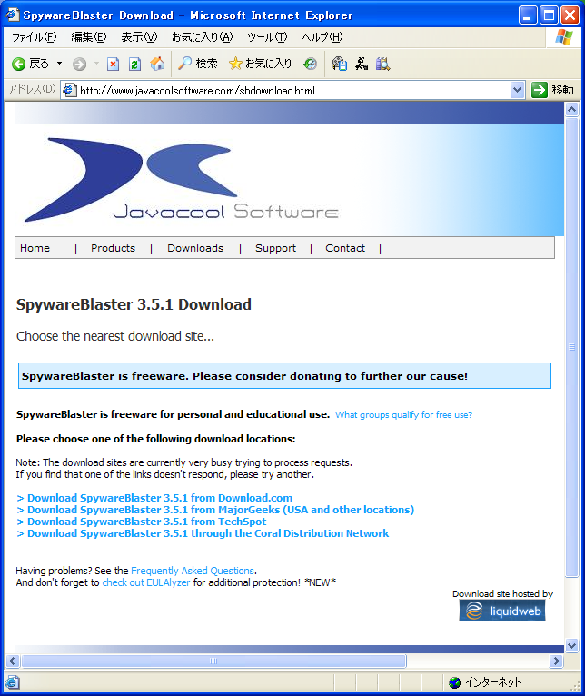
Аль нэг вэб сайтын дээр дараад татаж авна.
жишээ : Download.com сайтаас
Download.com сайт гарж ирээд татаж авна.
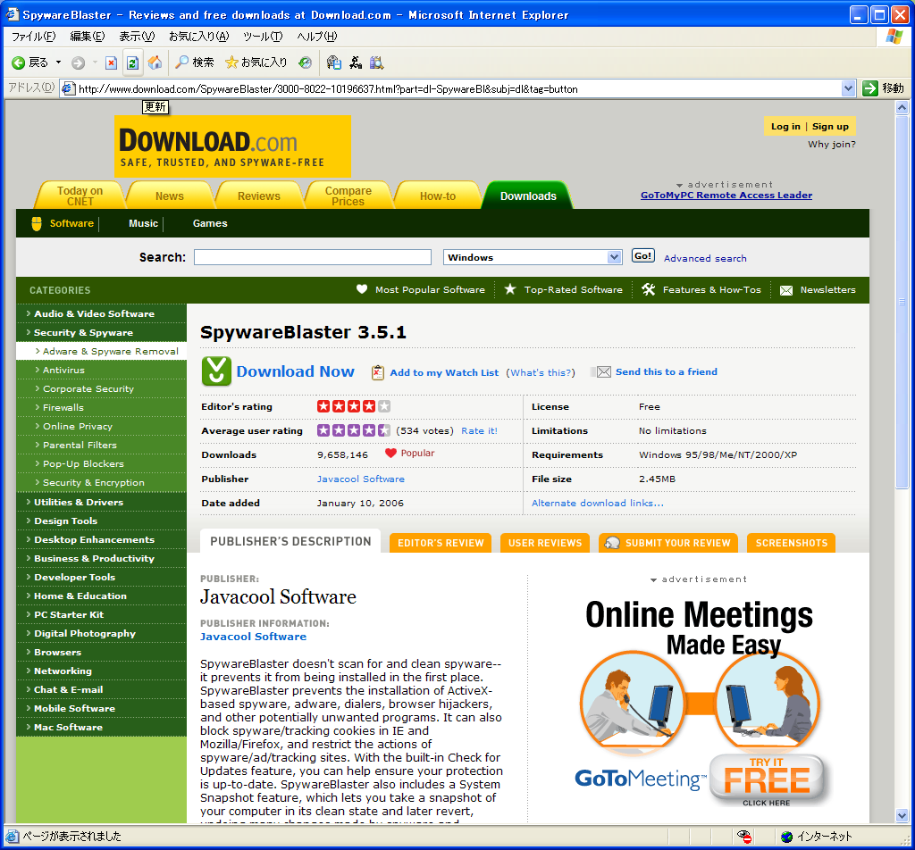
Энд дарж download эхэлнэ.

Татаж аваад яах вэ?
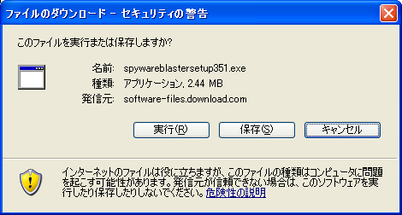
Энд дарж хадгална.
Хаана хадгалах вэ?
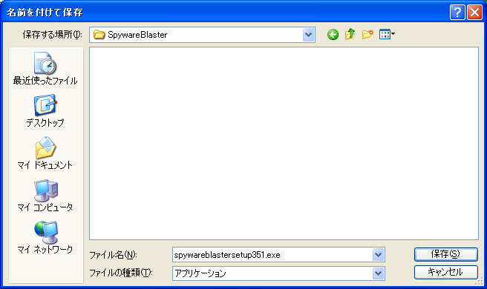
Ямар нэг фолдэр сонгож хадгална.

- Инстол суулгана.
Сая татаж авсан файлыг гүйцэтгүүлнэ.
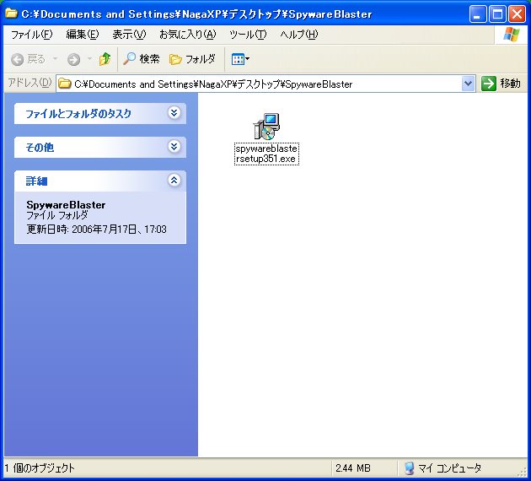
Хоёр дарж гүйцэтгүүлнэ.
Тавтай морилно уу? Setup(Инстол) эхэлнэ.
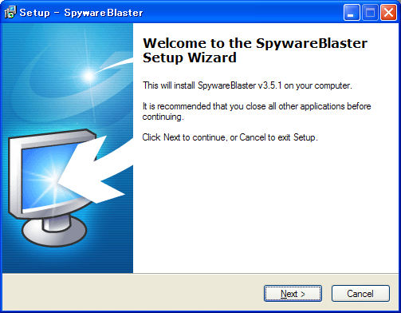
Дараа нь...

Зохиогчийн эрх зөвшөөрөл. Гэхдээ энэ бол Free Ware гэдэг үнэгүй программ.
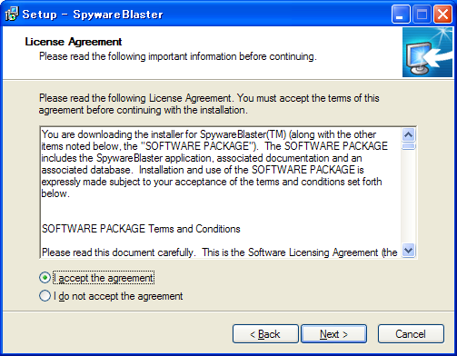
Дараа нь...
Уншиж зөвшөөрнө.
Мэдээлэл.
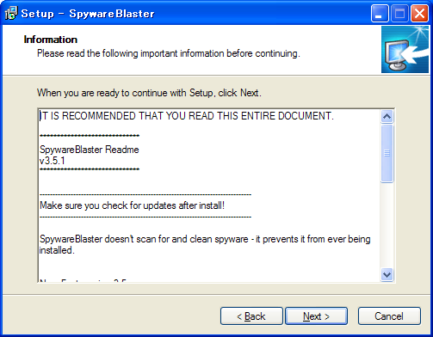
Дараа нь...

Хаана Инстол суулгах вэ?
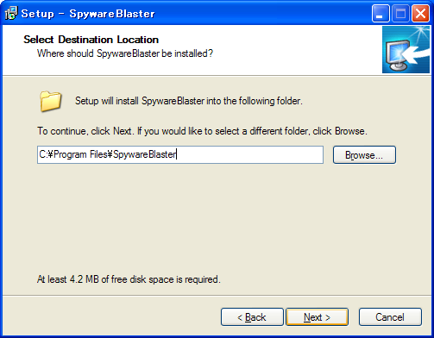
Дараа нь...
Desktop дээр Shortcut айкон(icon) тавих уу?
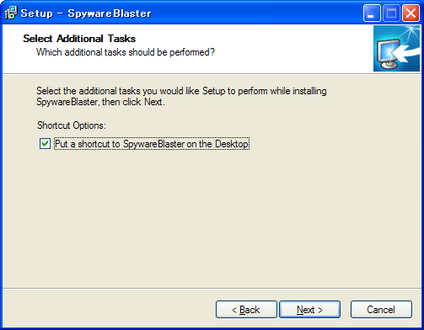
Дараа нь...

Инстолын бэлэн болсон.
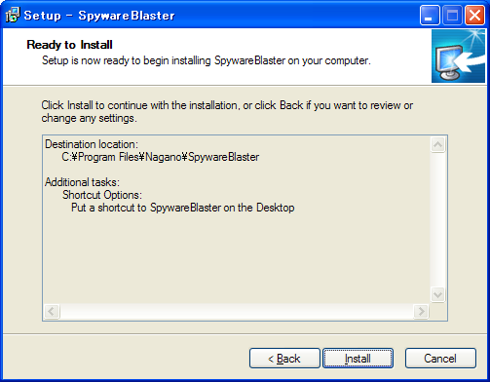
Дарж Инстол эхэлнэ.
Инстол хийж байна.
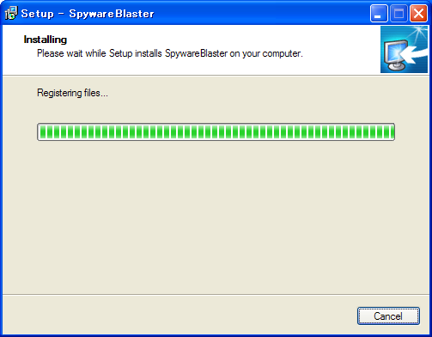
Дарахгүй !
*Cancel : хүчингүй болгох

Spyware Blaster программ нээнэ.
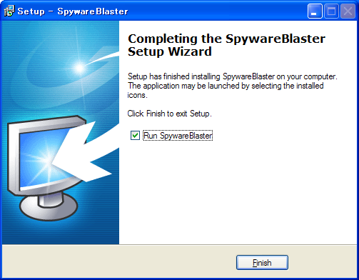
SpywareBlaster нээх.
Инстол дууссан.
- Ашиглана.
Spyware Blaster ашиглаж эхэлнэ.
Анх удаа ашиглахад гарж ирэх тайлбартай цонхууд.

Enable Protection
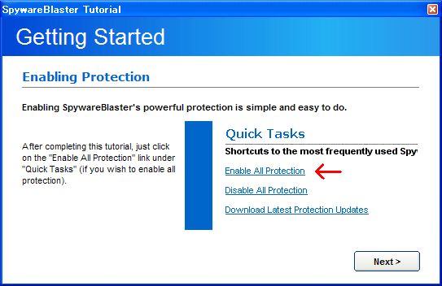
Анхаараарай !
Чухал комманд.
Дараа нь...
Enable All Protection : Хамгаалах хүчинтэй болгох - одоо олсон Spyware-нээс хамгаална.

Keeping Up-to-Date
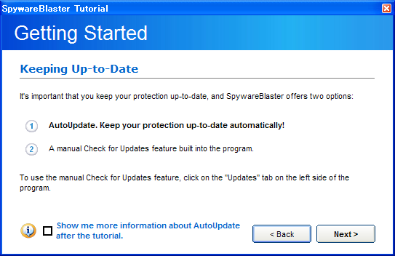
Дараа нь...
Keeping Up-to-Date : Өдөр тутам Update хийж сүүлийн spayware-нээс хамгаалцгая.
Энэ ТӨЛБӨР-гүй гэдэг утагтай Free-version бол Autoupdate хийхгүй тулд өөрөө Update хийх ёстой.
ТӨЛБӨР-тэй юм бол AutoUpdate-тэй.
Thank you for using SpywareBlaster ! : SpywareBlaster хэрэглэж байгааг баярлалаа.
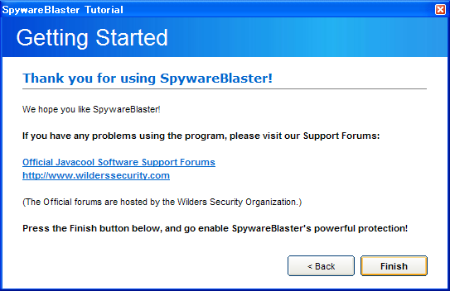
Тайлбартай цонхууд гарах дууссана.
Одоо ашиглах эхэлнэ

SpywareBlaster Updates.
Тохиргоо хийх.
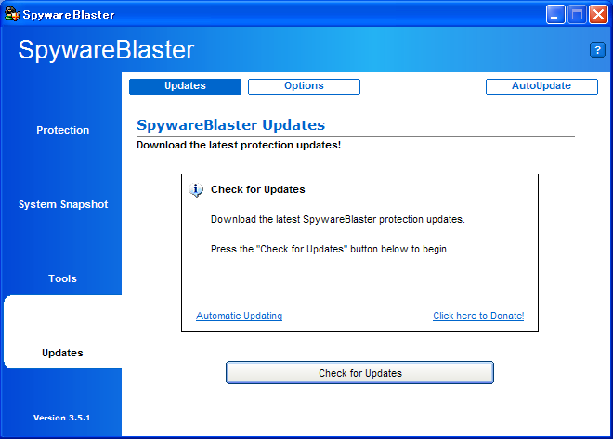
Хэрэв proxy-server дамжиж Internet орж байвал энэ тохиргоо хийх ёстой.
Use the proxy below(address:port)
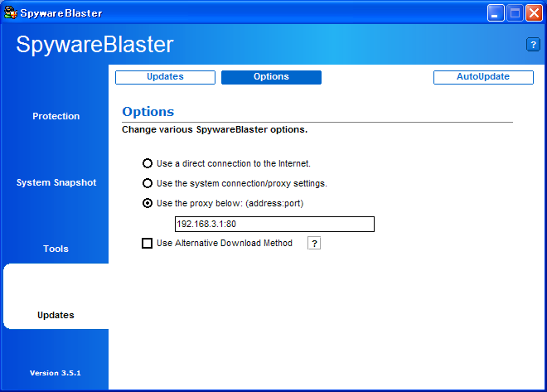
IP-хаяг *.*.*.* : Port-дугаар
жишээ ->
192.168.3.1:80

Use the proxy below(address:port)
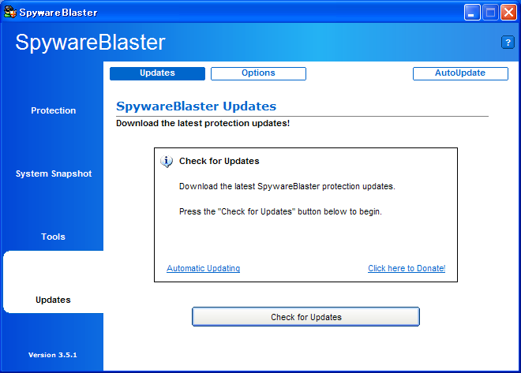
Updates хийх.

Download the latest protection updates! : Сүүлийн spyware-нээс хамгаалах дата-г татаж байна.
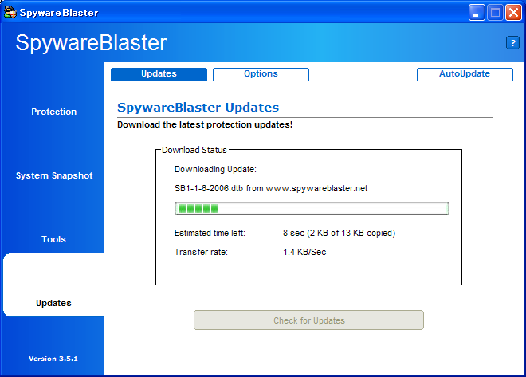

Update Successful : Update Амжилттай боллоо.
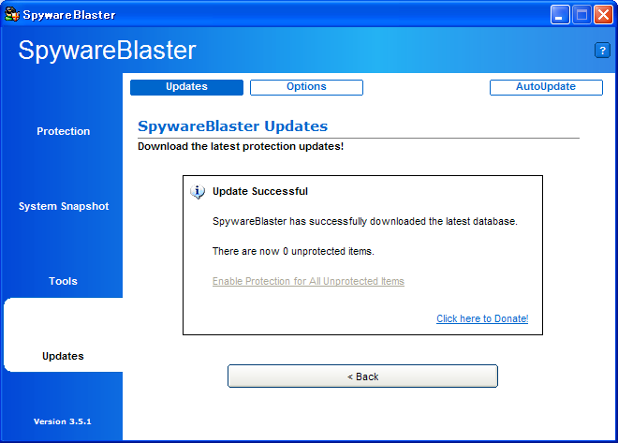
Disable -> Enable : Хүчингүй юмыг хүчинтэй болгоно.
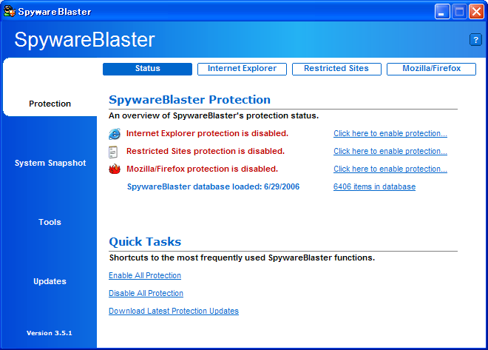
Энэ дээр дарж хүчинтэй болгоно.

Enable : Хүчинтэй боллоо.
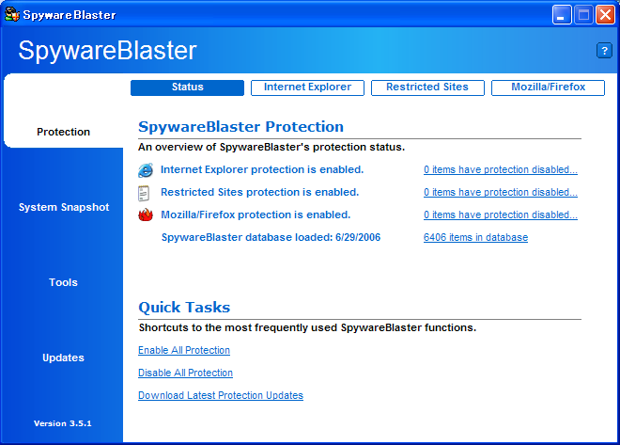

Иймэрхүү spyware-нээс хамгаалж байна.
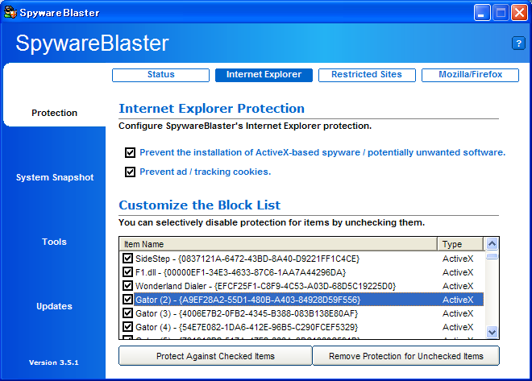

- Хэдий хугацаанд Updates хийх ёстой вэ?.
Өдөр тутам буюу Internet орход.
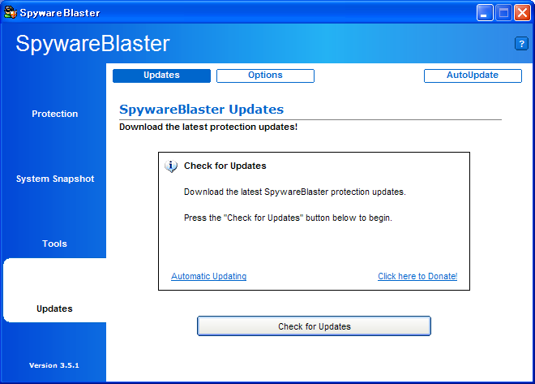
Энэ дээр дарж шалгах ёстой.
“Chack for Updates” дээр дарж татаж авах update дата байхыг шалгах ёстой.

Татаж авах юм байвал download эхэлнэ. Байхгүй бол “No Updates Available” гэж гарна.


